Nombre del Proyecto | MiniFit
QA responsable | Polet Adasme

ID Caso de Prueba | MIN-149
Nombre del caso de prueba | Validar que en catalogo - usuario se pueda modificar información del usuario apoderado
Fecha | 25-11

Evidencia de Pruebas
Paso N°1 | Iniciar sesión  
Paso N°2 | Seleccionar el usuario  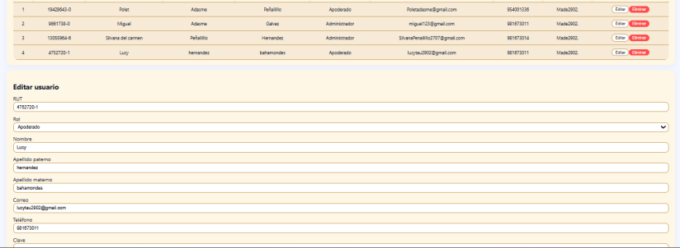
Paso N°3 | Modificar datos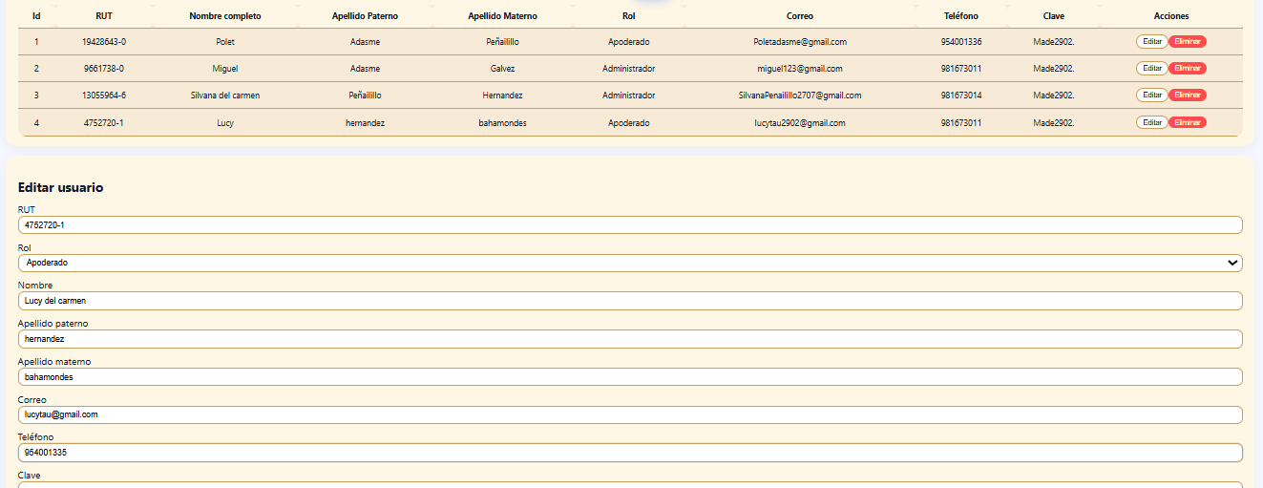
Paso N°4 | Validar modificacion de datos

